Индивидуальный проект 1 Этап

Установка Kali Linux.

Бекназарова Виктория Тиграновна

Содержание

# 1 Цель работы

Установить дистрибутив Kali Linux в виртуальную машину.

# 2 Выполнение лабораторной работы

1. Создаем новую виртуальную машину. (рис. [1]).

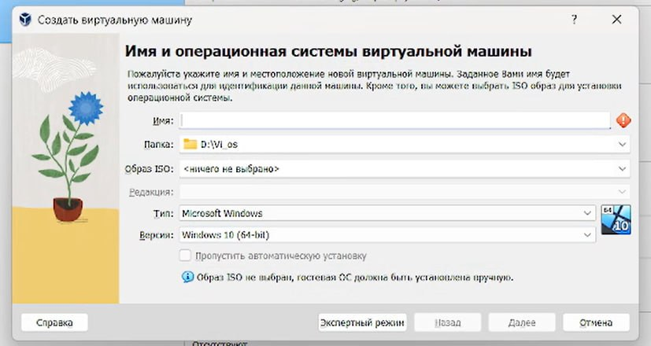

Figure 1: Создание виртуальной машины

1. Установили Kali Linux. (рис. [2]).

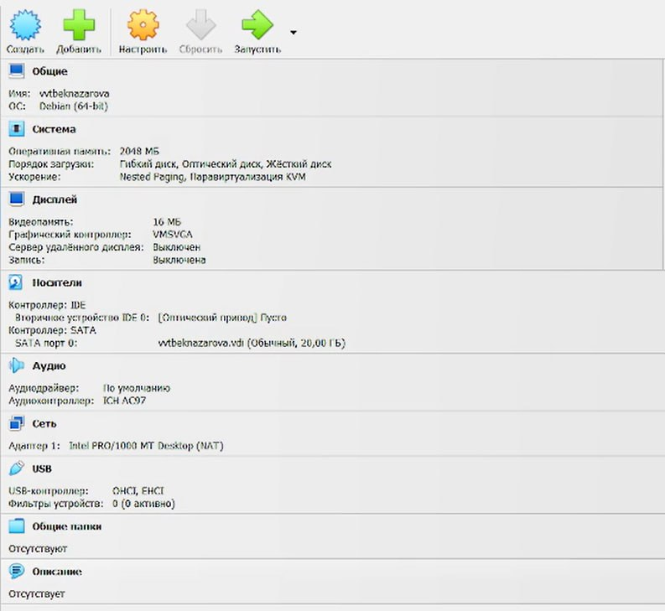

Figure 2: Установка

1. Загруженная машина. (рис. [3]).

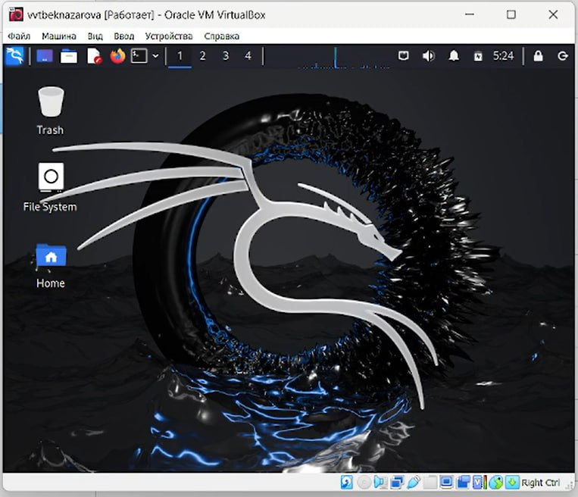

Figure 3: Новая машина

# 3 Выводы

В ходе выполнения первого этапа индивидуального проекта мы установили Kali Linux.